ПАСПОРТ
захоронения жертв войн
5855
(учетный номер паспорта)
1. Место и дата захоронения: РБ, Гродненская обл., Кореличский р-н, Мирский c/с, 1 км.южнее г.п.Мир, урочище Яблоновщина-1.
(область, район, город, сельсовет, нас. пункт, число, месяц, год)
2. Вид захоронения: место массового уничтожения.
3. Охранная зона (граница захоронения): 5х6м.
4. Краткое описание захоронения и его состояние: установлен фундаментальный памятник-обелиск в 1966 году совхозом «Мирский» (теперь КСУП «Птицефабрика «Красноармейская»). На обелиске установлена мемориальная табличка на белорусском языке и еврите.
5.Количество захороненных:
всего | В том числе по категориям |  |  |  |  |  |  |  | Из них |  | Приме  чания
всего | военнослужащих |  | участников сопротивления |  | военнопленных |  | жертв войны |  | изв. | неизв. | Приме  чания
всего | изв. | неизв. | изв. | неизв. | изв. | неизв. | изв. | неизв.
750 | - | - | - | - | - | - | - | 750 | - | 750 | Все еврейской национальности

6. Персональные сведения о захороненных:
№п\п | Воинское звание | Фамилия | Собственное имя | Отчество (если таковое имеется) | Дата рождения. | Дата гибели или смерти | Место первичного  захоронения | Место службы | Место рождения и призыва

7.Кто осуществляет уход за воинским захоронением: государственное предприятие «Птицефабрика «Красноармейская», ГУО «Средняя школа г.п. Мир» имени А.И.Сташевской, Мирский сельисполком.

8.Фотоснимок 9.Карта расположения
захоронения
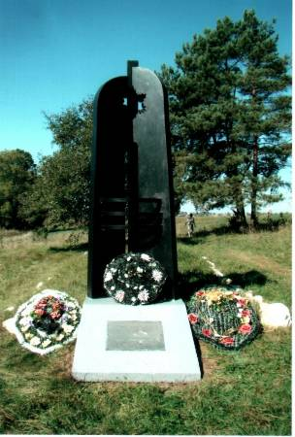 |  | 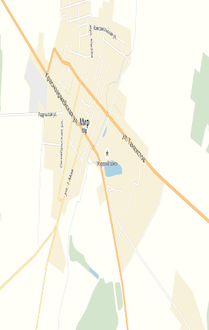

10. Дополнительная информация: место захоронения 750 мирных жителей еврейской национальности, расстрелянных немецко-фашистскими захватчиками в июне 1942г.
11. Подписи уполномоченных представителей:

местного исполнительного  и распорядительного органа  базового территориального уровня  М.П. | ________________ В.Л. Шайбак_
 | (председатель районного
 | _________________________________________
 | исполнительного комитета)
4 декабря 2017 г..
военного комиссариата | С.П. Бурак
М.П. | (районный военный комиссар)
4 декабря 2017 г..

